Certyfikat

Wystawca: autoryzowany serwis Redetec Polska
SeQnet Paweł Kunecki

Wystawione dla: _____________________________________________
Nr certyfikatu: _________________

Firma SeQnet na podstawie protokołu usługi przeglądu i konserwacji o numerze _________________. Oświadcza, że system jest w pełni sprawny i dopuszcza go do eksploatacji.

Data wystawienia: ______________
Przegląd ważny do: ______________
…………..……………..
Certyfikowany serwisant

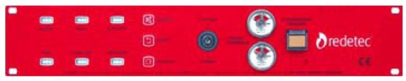

Protokół przeglądu i konserwacji

Wystawca: autoryzowany serwis Redetec Polska
SeQnet Paweł Kunecki
Wystawione dla: _____________________________________________
Rodzaj testu | Wynik testu | Czynność dodatkowa | Wynik pozytywny
Przegląd ogólny
Sprawdzenie książki serwisowej
Ciśnienie gazu na manometrze
Poprawny start systemu
Poprawne umiejscowienie w szafie
Poprawne uszczelnienie szafy
Test części elektronicznej
Inspekcja optyczna
Test diód
Test akumulatorów
Test części gaszącej
Inspekcja optyczna
Inspekcja aktywatora
Szczelność instalacji
Nr przeglądu: _________________
Nr seryjny urządzenia: _______________________

Wynik testu: POZYTYWNY/NEGATYWNY
Data przeglądu: _______________
…………..……………..
Certyfikowany serwisant

Panel gaszenia REDETEC/FM200/1.5 o numerze seryjnym:
0903001

RED/S-01-171109

RED-01-171109

Nr certyfikatu: 0509001

